Я зрозумів моє завдання:

Так:

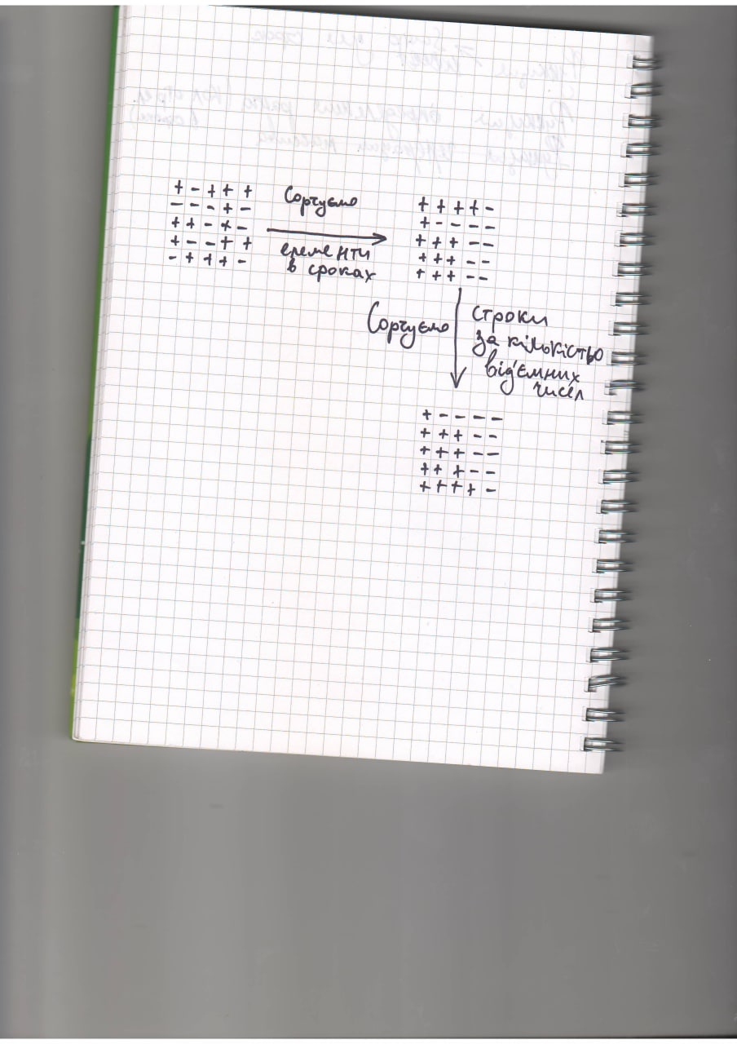

Написав декілька нових методів, за основу сортування взяв метод вставки:

//Метод обміну елементів

static void Swap(ref int e1, ref int e2)

{

var temp = e1;

e1 = e2;

e2 = temp;

}

//Функція сортування вставками

static int[] InsertionSort(int[] array)

{

for (var i = 0; i < array.Length; i++)

{

var key = array[i];

var j = i;

while ((j > 0) && (array[j - 1] < key))

{

Swap(ref array[j - 1], ref array[j]);

j--;

}

array[j] = key;

}

return array;

}

//Метод перестановки рядків масиву

static void SwapLine(ref int[,] array, int t)

{

int[] temporaryArr = new int[array.GetLength(1)];

for (int i = 0; i < temporaryArr.Length; i++)

{

temporaryArr[i] = array[t, i];

array[t, i] = array[t-1, i];

array[t-1, i] = temporaryArr[i];

}

}

// Функція генерації матриці

private static int[,] GenerateMatrix(int n, int a, int b)

{

int[,] myArr = new int[n, n];

Random rnd = new Random();

for (int i = 0; i < n; i++)

{

for (int j = 0; j < n; j++)

{

myArr[i, j] = rnd.Next(a, b);

Console.Write("{0,4}", myArr[i, j]);

}

Console.Write("\n");

}

Console.Write("\n");

return myArr;

}

static void Main(string[] args)

{

int min = 0;

int n = 10;

int[] tempArr = new int[n];

int[] sortArr = new int[n];

int[] rankArr = new int[n];

int[,] matrix = GenerateMatrix(n, -30, 30);

for (int i = 0; i < matrix.GetLength(0); i++) // У цьому циклі ми сортуємо елементи в строках массиву від більшого до меншого

{

for (int j = 0; j < matrix.GetLength(1); j++)

{

tempArr[j] = matrix[i, j];

}

sortArr = InsertionSort(tempArr);

for (int j = 0; j < matrix.GetLength(1); j++)

{

matrix[i, j] = sortArr[j];

sortArr[j] = 0;

tempArr[j] = 0;

Console.Write("{0,4}", matrix[i, j]);

if(matrix[i,j] < 0)

{

min++; // Рахуємо кількість від'ємних чисел у строці

}

}

Console.Write("\n");

rankArr[i] = min; // Записуємо кількість від'ємних чисел у строці

min = 0;

}

for (var i = 0; i < rankArr.Length; i++)

{

var key = rankArr[i];

var j = i;

while ((j > 0) && (rankArr[j - 1] < key))

{

Swap(ref rankArr[j - 1], ref rankArr[j]); // При перестановці елементів у строці з кількістю від'ємних чисел

SwapLine(ref matrix, j); // Переставляємо строки

j--;

}

rankArr[j] = key;

}

Console.Write("\n");

for (int i = 0; i < matrix.GetLength(0); i++) // Виводимо результат

{

for(int j = 0; j < matrix.GetLength(1); j++)

{

Console.Write("{0,4}", matrix[i, j]);

}

Console.Write("\n");

}

Console.ReadLine();

}

Результати:

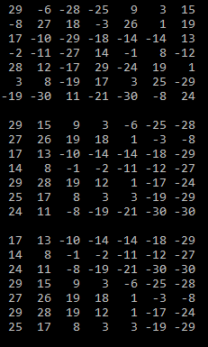 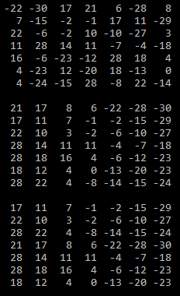

Код виклав на GitHub:

<https://github.com/IncredibleSnake/PracticeNAU/tree/main/Practice%208>